**ATIVIDADE PROGRAMAÇÃO MOBILE**

* Ex1-app_calculadora

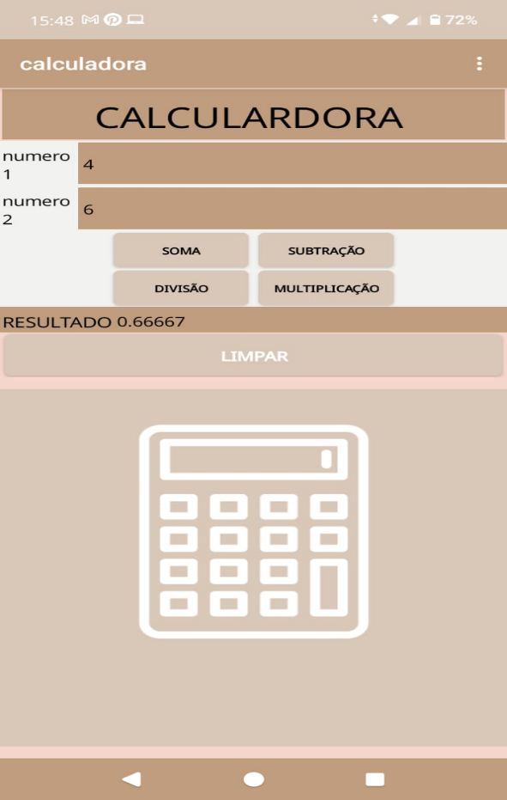 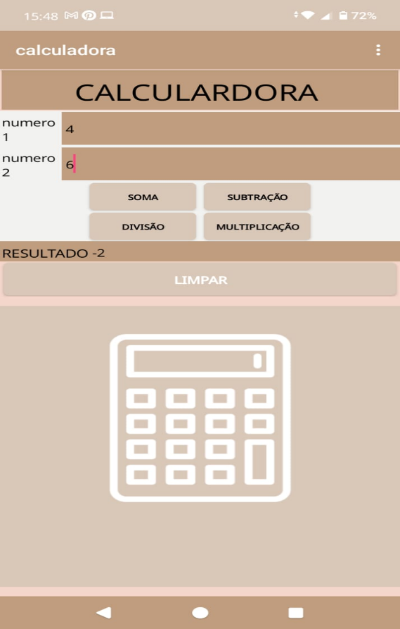

* Ex2-app_conversoes
* Ex3-app_telas
* Ex4-app_notificacoes



